ІІІ етап Всеукраїнської олімпіади з біології, 2024 рік
9 клас
Тест А
Уважно прочитайте завдання. У завданнях цієї групи з чотирьох варіантів відповідей правильним є тільки один. Закресліть потрібні літери у бланку для відповідей, провівши чіткі лінії по діагоналі. Наприклад, якщо Ви у тесті А1 вважаєте правильною відповідь «а», то закреслити треба так:
А1 | а | б | в | г
Бажаємо успіху!

1. Чоловічий гаметофіт у насінних рослин максимально редукований. Вкажіть утвори, у яких міститься чоловічий гаметофіт насінних рослин:
а) пилкові зерна; б) насінні зачатки; в) плодолистки; г) приймочки маточок.
2. Білий гриб – це шапинковий гриб вегетативне розмноження якого відбувається за допомогою:
а) брунькування слані; б) фрагментації міцелію;
в) спор, що утворюються в трубчастому шарі шапинки; г) ізидій або соредій.
3. Археї відрізняються від бактерій:
а) наявністю оперонів; б) наявністю інтронів; в) наявністю ядра; г) наявністю рибосом
4. При партеногенезі дочірній організм розвивається з:
а) зиготи; б) вегетативної клітини; в) соматичної клітини; г) незаплідненої яйцеклітини.
5. Вазопресин утворюється у:
а) гіпофізі; б) гіпоталамусі; в) наднирниках; г) тимусі
6. Яка хвороба призводить до порушення зсідання крові:
а) панкреатит; б) імунодефіцит; в) гемофілія; г) цинга
7. Імунна реакція в організмі матері на плід підчас вагітності виникає якщо:
а) резус фактор батька і матері + б) резус фактор батька –, а матері +
в) резус фактор батька і матері – г) резус фактор батька +, а матері –
8. Якщо фрагмент білка містить 100 амінокислот, то яка сумарна кількість нуклеотидів повинна міститись у екзонах, що його кодують?
а) 100; б) 200; в) 300; г) 400
9. Матрицею для трансляції служить молекула:
а) тРНК; б) ДНК; в) рРНК; г) іРНК
10. Найкоротша фаза мітозу. Хроматиди розходяться до різних полюсів клітини внаслідок скорочення ниток веретена поділу:
а) профаза; б) метафаза; в) анафаза; г) телофаза.

Тест Б
Уважно прочитайте завдання. У завданнях цієї групи з чотирьох варіантів відповідей вірними можуть бути від одного до чотирьох. Закресліть потрібні літери у бланку для відповідей, провівши чіткі лінії по діагоналі. Наприклад, якщо Ви у тесті Б1 вважаєте правильними відповіді «а» та «в», то закреслити треба так:
Б1 | а | б | в | г
Бажаємо успіху!

1. Які функції виконує зона росту кореня?
а) просуває зону поділу та кореневий чохлик в глибину ґрунту;
б) в зоні росту відбувається утворення бічних коренів;
в) захищає твірну тканину від пошкодження частинками ґрунту;
г) в зоні росту клітини твірної тканини перетворюються на клітини інших тканин.
2. До однодомних рослин відносяться:
а) обліпиха; б) огірки; в) кукурудза; г) верба
3. Прості життєві цикли притаманні для:
а) аурелії; б) хруща травневого; в) планарії білої; г) павука-хрестовика
4. Вуглекислий газ виділяється під час:
а) гліколізу; б) темнової фази фотосинтезу; в) дихання рослин; г) дихання тварин.
5. Оберіть представників неклітинних форм життя:
а) віруси; б) синьо-зелені водорості; в) пріони; г) бактеріофаги
6. З перелічених речовин полімерами є:
а) аденін; б) целюлоза; в) ДНК; г) інсулін
7. У матері ІІ група крові, а у батька – ІІІ, які можливі групи крові у дітей?
а) І група; б) ІІ група; в) ІІІ група; г) ІV група
8. Вкажіть можливі шляхи зараження людини вірусом ВІЛ:
а) переливання крові; б) укус комара; в) статеві стосунки; г) заражені продукти.
9. Які бувають види взаємодії неалельних генів:
а) кросинговер; б) епістаз; в) полімерія; г) комплементарність.
10. До енергетичного обміну належать процеси:
а) хемосинтез; б) фотосинтез; в) гліколіз; г) цикл Кребса

Тест В
Уважно прочитайте завдання. У бланку для відповідей впишіть (акуратно, друкованими літерами) букви, цифри або слова, що позначають правильні відповіді. За потреби закресліть по діагоналі позначення «ТАК» або «НІ». Бажаємо успіху!

1. У земноводних серце трикамерне, а у примітивніших за них дводишних риб – функціонально чотирикамерне. У земноводних артеріальна і венозна кров змішуються, а у дводишних риб – ні. У дводишних риб артеріальна кров протікає через ліву (L), а венозна – через праву (R) частини серця. Розгляньте й проаналізуйте запропоновану схему кровообігу дводишних риб і зробіть коректні висновки, закресливши (ТАК) чи спростувавши (НІ) твердження у бланку для відповідей:
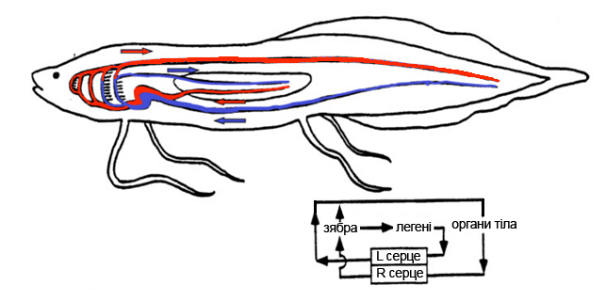
1.1 По легеневій вені дводишних рухається артеріальна кров
1.2 До мозку дводишних рухається артеріальна кров
1.3 Газообмін у дводишних відбувається тільки у легенях
1.4 У дводишних два кола кровообігу
1.5 Легенева артерія дводишних розпочинається у правому шлуночку серця
1.6 Значний об'єм крові дводишних оминає мале коло кровообігу

2. Увідповідніть порожнини тіла (1-4) з їх представниками для яких вони характерні (А-Д)
1. Порожнина заповнена паренхімою | А 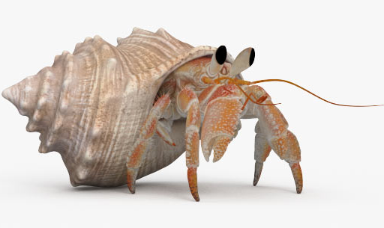
2. Первинна порожнина | Б 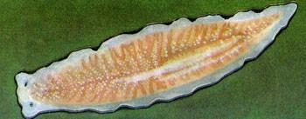
3. Вторинна порожнина | В 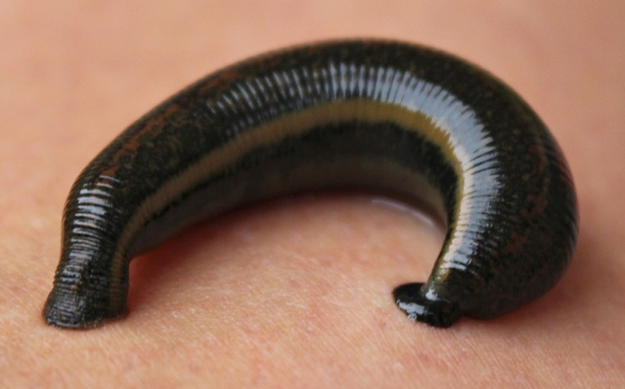
4. Змішана порожнина | Г 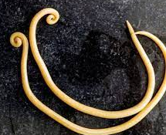
Завдання 1. Розв’яжіть задачу. В охороні природи важливу роль відіграє поняття "рідкісний вид". Причин рідкісності є багато, однак одні види є більш рідкісними за інших, що важливо для проєктування природоохоронних заходів. Потенційну рідкісність можна розрахувати через кількість особин у популяції, щільність популяції або біомасу популяції. Користуючись правилом екологічної піраміди, розрахуйте потенційну біомасу популяцій трьох видів (вусача альпійського – фітофаг, дятла білоспинного – ентомофаг і підорлика малого – хижак) занесених до Червоної книги України на площі 1 км² у буковому пралісі Карпат. Відомо, що середній показник фітомаси букового пралісу становить 36 кг/м², а кількість маси, що переходить від продуцентів до консументів першого порядку для лісових екосистем становить 0,001% (10 балів)
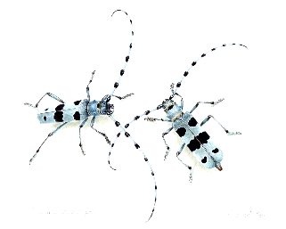
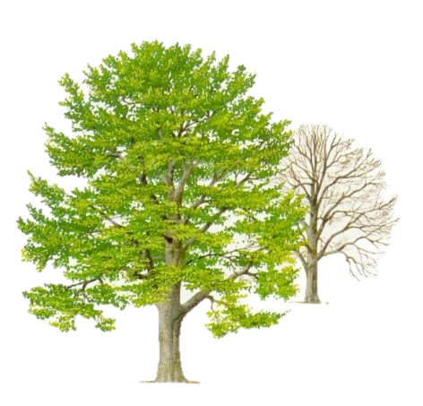
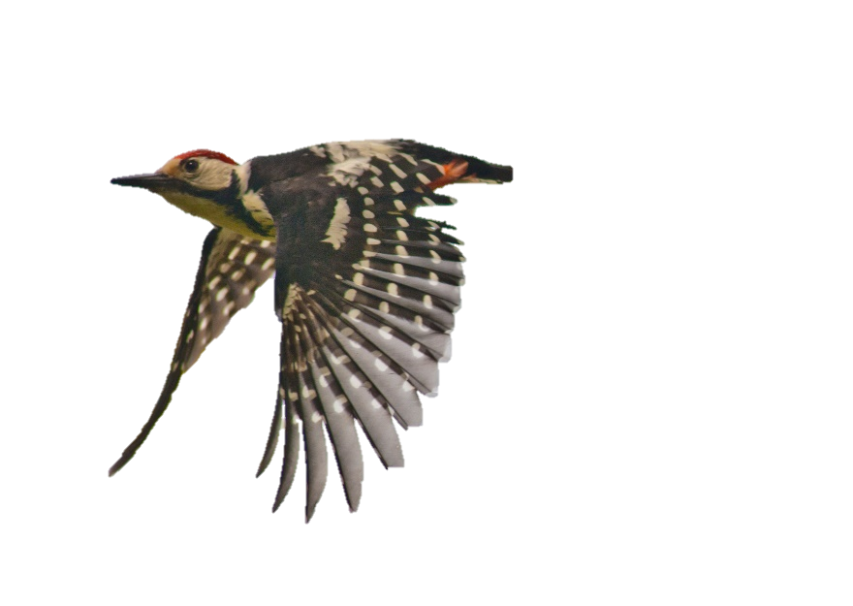
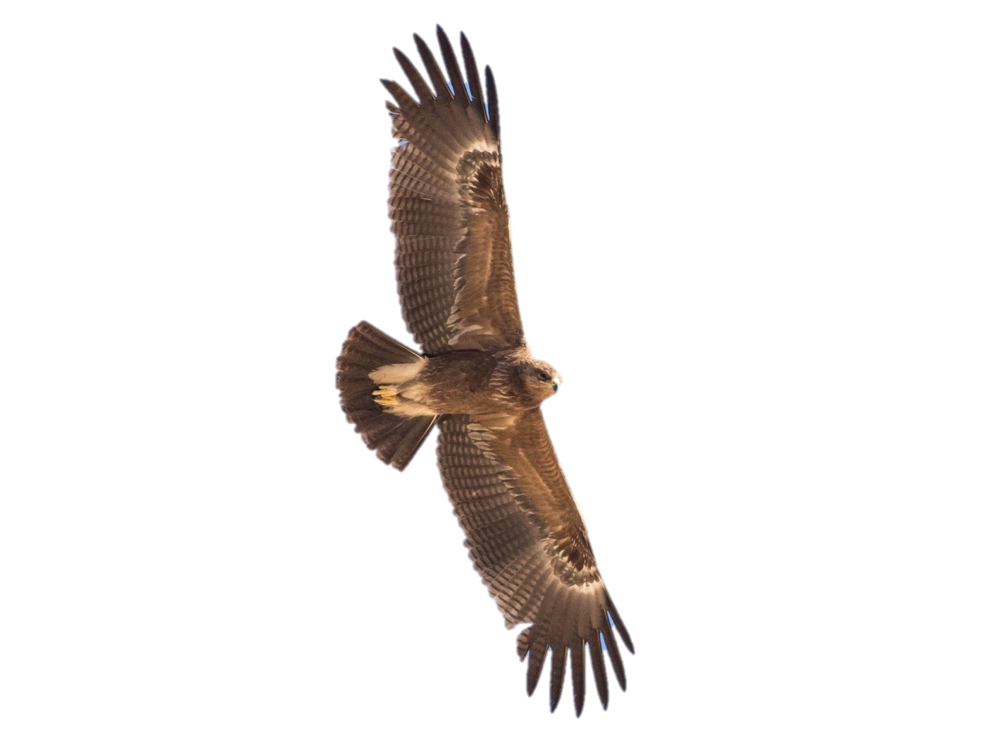

Завдання 2
Учень досліджував вплив різних концентрацій хлориду натрію на масу тканин буряка. Кілька буряків почистили і нарізали соломкою. Смужки зважували перед тим, як поміщати в склянки з розчинами натрію хлориду різної концентрації (0%, 2%, 4%, 6%, 10%). У кожну закриту склянку поміщали три смужки з однаковими розмірами і однаковою масою.
Смужки залишали в склянках на 24 години, після чого їх виймали, промокали насухо і зважували.
Для кожного розчину хлориду натрію розраховували середню зміну маси у відсотках. Проаналізуйте графік і дайте відповіді на питання:
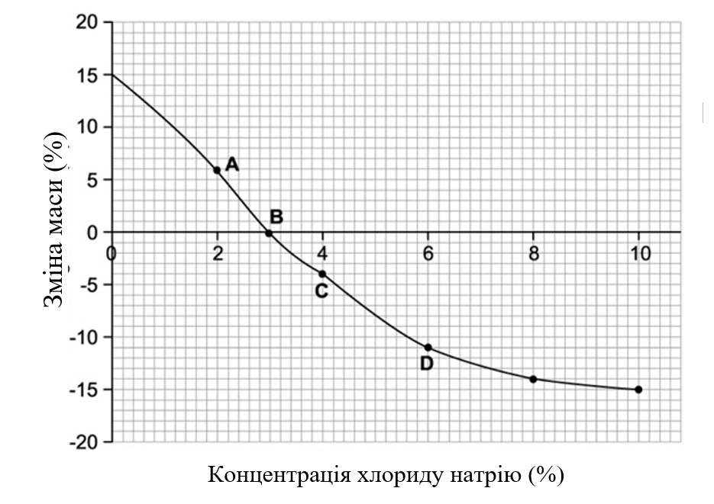

- при якій концентрації хлориду натрію змін не відбулося (у бланку для відповіді напишіть цифру)
- назвіть явища, які відбувалися при концентрації хлориду натрію 0% (у бланку для відповіді напишіть слово)
- назвіть явища, які відбувалися при концентрації хлориду натрію 10% (у бланку для відповіді напишіть слово)

У бланку для відповідей дайте визначення поняттям, про які Ви написали у пунктах 2 і 3
7 балів

